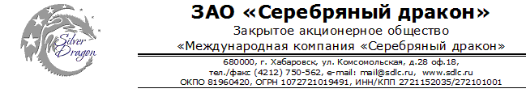

Вспомогательное оборудование

к установке для навивки щелевых фильтров
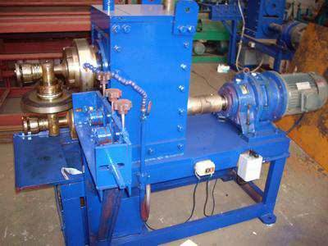
Станок профилирующий для придания проволоке
V-образного (треугольного) сечения
Цена DDP Хабаровск 250 000 руб. (в т. ч. НДС)
Размеры 1200х1000х1200
Вес 1000 кг

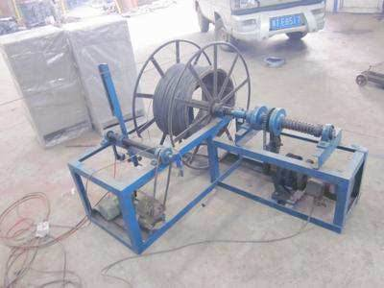

Наматывающее устройство
Цена DDP Хабаровск 75 000 руб. (в т. ч. НДС)
Размеры 1200х1200х800
Вес 100 кг

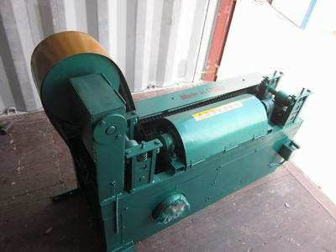
Выпрямляющий и отрезной станок
Цена DDP Хабаровск 90 000 руб. (в т. ч. НДС)
Размеры 5000х500х1000
Вес 300 кг

Катушки для намотки проволоки
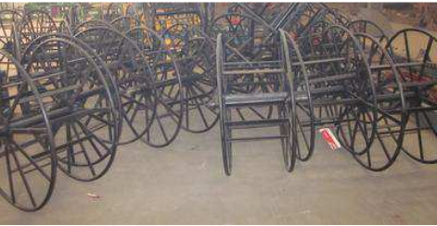
Цена DDP Хабаровск 15 000 руб./шт. (в т. ч. НДС)
Размеры 1200х400
Вес 90 кг

Генеральный директор ______________________ Савватеев В.А.
Контактные данные: тел. 914-318-43-57, Skype: savva56

